Секция «История. Краеведение. Обществознание»

НАУЧНО-ИССЛЕДОВАТЕЛЬСКАЯ РАБОТА
по теме: « Отражение истории и жизни Боготола в художественном творчестве моих земляков»

Выполнила:
Шиманова Юлия Викторовна
ученица 6«А» класса
МБОУ «СОШ № 3»
г.Боготол

Руководитель:
Сивакова Светлана Васильевна,
учитель изобразительного искусства
высшей квалификационной категории

2011 год.

Содержание.

Введение______________________________________________________ 3 История зарождения изобразительного искусства на боготольской земле _ 6
Становление профессионального искусства в нашем городе____________ 8
Самородок причулымья__________________________________________ 10
Художник – график______________________________________________11
Годы Великой Отечественной войны_______________________________13
Художник –самоучка____________________________________________ 15
Он любил жизнь во всех её проявлениях______________________ 16
Искусство выживания__________________________________________ _19
Заключение____________________________________________________21Литература____________________________________________________22

Введение

В последние годы среди населения города Боготола повысился интерес к истории становления и развития изобразительного искусства, как неотъемлемой части культуры духовной.
Искусство моих земляков позволяет посредством изображения не только рассказать об увиденном, но и выразить свои мысли и чувства.
Всё живет и изменяется, рождается, взрослеет, стареет и умирает. Неповторимы картины, написанные моими земляками. Безгранично любя свою маленькую Родину, они стремились воплотить в своём творчестве её образ. Для некоторых из них родина – это берёза у окна, серебристый иней, погрузившийся в тихий сон зимний лес, розовый закат солнца над озером, весёлые ромашки на лесной полянке, куст душистой сирени в саду. Для других она – бескрайние поля, луга, река Чулым, близ лежащие деревни, земляки, высокое небо с плывущими по нему облаками.
В старину на Руси существовало слово «отечествие», обозначавшее род, поколение, отчизну, дом, где человек родился и рос. Привязанность к отеческой земле, хранение того, что всего роднее, ближе и дороже – свидетельство культурной ценности личности. Это патриотизм. Он даёт человеку осознание сопричастности к родной земле и культуре, носителем и хранителем которой он становится. Этому нужно воспитывать с детства. Знакомство с историей изобразительного искусства города Боготола поможет определиться каждому человеку, чтобы не растерять в своей душе того, что её укрепляет, облагораживает.
Актуальность нашей темы «Отражение истории и жизни Боготола в художественном творчестве моих земляков» мы видим в возможности систематизировать в городе единичную информацию о художниках-земляках в библиотеках, читальных залах, в картотеке музейного фонда краеведческого музея города Боготола. Общество требует знаний о
3
художниках-земляках – их жизни и творчестве. Сейчас очень трудно найти данную литературу. Разбросанные статьи в местной газете «Знамя Ленина» разных лет, маленькие брошюры местных авторов, хранящихся в музее, устные воспоминания старожилов дают не полную информацию истории и жизни изобразительного искусства земляков.
Целью данной работы является определение вклада художников - земляков в историческое и культурное развитие города.

Для достижения данной цели перед нами ставятся и решаются следующие
задачи:
1. Подобрать и изучить литературу по данной теме.
2. Изучить влияние изобразительного искусства наших художников на культурное развитие города.
3. Определить основное направление изобразительного искусства художников –земляков.
4.Составить картотеку статей о художниках – земляках из разных источников, хранящихся в боготольском краеведческом музее.

Проблема: к сожалению, любому жителю нашего города и района или гостю нелегко найти информацию о жизни и творчестве боготольских художников. Необходимо затратить много времени в поисках необходимой литературы в библиотеках, пролистать подшивки газет в читальном зале, побеседовать с работниками краеведческого музея, пройти по его залам с целью знакомства с художественным творчеством наших земляков.

4

Разработанность исследуемой проблемы
Тематическое интервью (биография собеседника как часть конкретного периода истории); изучение и анализ литературы; метод сравнения; изучение картин из семейных архивов информантов; просмотр информации из газетных источников музейного архива.
Основные информанты:
Александров Валентин Викторович, 1960 г.р., сын самобытного художника В.Я. Александрова. Любовь Викторовна Мурашко, 1955 г. р., и Антонина Викторовна Мурашко 1950 г.р. его дочери - уроженцы г. Боготола. Шишков В.Л., 1956 г.р., сын самобытного художника Л.В.Шишкова - уроженцы г. Боготола. Людмила Васильевна Сердюченко, 1952 г. р., уроженка г. Боготола, хранительница Боготольского краеведческого музея.
Наталья Васильевна Шишкова, 1985 г. р., уроженка г. Боготола, библиотекарь городской библиотеки. Елена Кузминична Ващук, 1961 г. р., уроженка г.Боготола, учитель изобразительного искусства Школы искусств г. Боготола.

5

История зарождения изобразительного искусства на боготольской земле.
Художественная культура нашего города и района многолика и своеобразна. Она берёт своё начало в «седой древности», отдалённой от нас несколькими тысячелетиями. С древних времён вдоль небольшой поймы реки Чулым проживали немногочисленные тюркские племена, которых называли чулымскими татарами. Боготол – Малая Долина. Так переводится с тюркского название нашего древнего поселения.
Со строительством железной дороги в Сибири на месте водораздела реки Чети, Улуя и ручья Боготол была заложена станция Боготол. Стали стремительно исчезать древнерусские обычаи, традиции переселенцев с европейского Русского Севера, чем можно было дорожить, что можно было беречь. После революции многое из того, что ещё продолжало жить, постепенно отходило на второй план, пока совсем не было оставлено без внимания и забыто. Стоит ли горевать об этом? Так ли необходимо нам помнить прошлое? Без него нет будущего. Народ, чтобы остаться на планете, как культурная общность, должен заботиться о самосохранении, передавая подрастающему поколению культурные ценности.
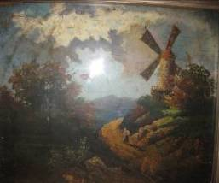
Рассказы о самобытных творческих людях можно услышать в каждой семье, чьи корни тянутся в историю жизни Боготола.
Сейчас, как и несколько десятилетий назад передавая из уст в уста, старшее поколение младшему рассказывают легенду о неожиданно появившейся картине в наших краях французского Рис. 1 Мельница.
художника Жана Батиста Камиль Коро. Так или иначе, но полвека прослужив гнётом для квашеной капусты, эта маленькая дубовая дощечка с картиной французского живописца, забытая впопыхах убегавшим
6
белочешским офицером, послужила символом зарождения в наших краях изобразительного искусства. Картина была отреставрирована местным художником Ю.Л. Гейстом (Ю.Рябковым) и отдана музею на вечное хранение. (рис 1).

7
Становление профессионального искусства в нашем городе.
Становление профессионального изобразительного искусства начиналось в нашем крае с имени Василия Ивановича Сурикова. Рядом с ним делали первые шаги в искусстве многие молодые сибиряки. Так, постепенно, шаг за шагом зарождалось и крепло Красноярское краевое отделение Союза художников. Членом Союза художников России в 2003 году стал и наш земляк, уроженец села Ново-Дмитровка Боготольского района Виктор Алексеевич Асадчиков. (родился 07.06.1952г.) Учился в Красноярском художественном училище им. Сурикова. 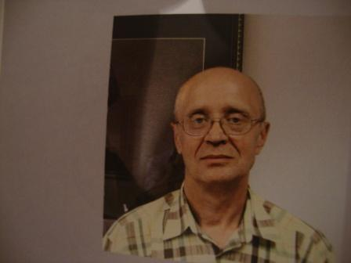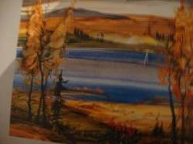
Виктор Алексеевич Асадчиков. Весенний пейзаж. 2006г.Акварель.

В Омском государственном педагогическом институте на художественном
факльтете.
Пилипчук Валерий Александрович - художник декоративно-прикладного искусства, проектировщик, родился в 1947г. в городе Боготоле.Учился в красноярском художественном училище им. В.И. Сурикова, в Центральной экспериментальной студии Союза художников СССР. Член Союза художников России с 1977г., участник художественных выставок, живет и работает в городе Красноярске. «Художник – это творец, который выражает своё собственное отношение к настоящей жизни и к прошлому. Это могут быть фантазии абстрактные и реалистические образы собственного «я» по отношению к окружающей среде. К будущему..»

8
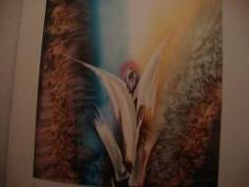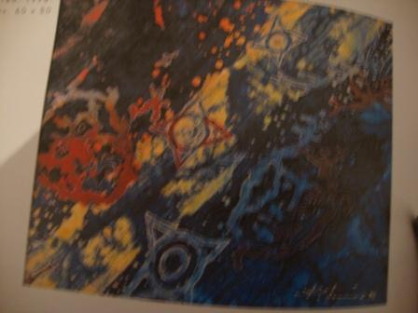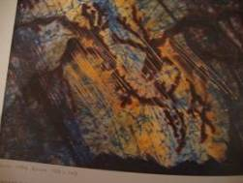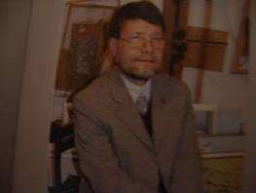
Черная речка. /2004г/ Пилипчук Валерий Александрович
Пророк. /2005г./
Охота. /1996г./
В 1921году в Боготоле уже существовала студия искусств. Позже художественный кружок работал при Доме пионеров, и руководила им Л.Г.Галынская. Впервые художественная школа в нашем городе была открыта в 1976 году при содействии директора Красноярского художественного училища им. В.И.Сурикова Ильи Ароновича Фирера.Первым директором этой школы была Ващук Е.К.. Она до сих пор учит детей изобразительному искусству, а её бывшие ученики пишут свои картины в свободное от работы время.

9

Самородок причулымья
В газете «Земля боготольская» [7] нам встретилась интересная статья о Л.Д. Беньковой. «Самородок причулымья», так говорят о ней местные жители. Удивительный человек, талантливая художница нашего города, Людмила Дмитриевна пейзажист. В её картинах легко узнаются родные места: берега Чулыма(рис4), сосны близ Красного Завода (рис2), а берёзы – самое красивое и трогательное произведение природы (рис3). В коллекции её картин им отводится самое почётное место. Гармонично, красиво и тепло от этих работ, ведь Людмила Дмитриевна пишет свои пейзажи с душой и любовью. [7] Красота природы, смена времён года – осень, зима, весна, лето – неповторимое, особенное время всегда были для неё источником вдохновения. Картины Людмилы Дмитриевны вызывают чувства восхищения щедрой красотой родной природы.
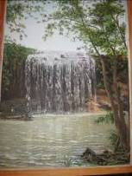
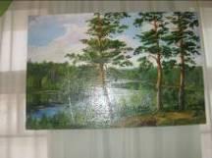
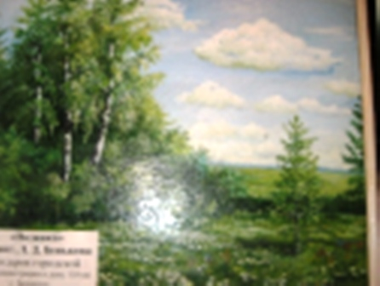
Рис.3 Полянка. Рис.2 Утро в лесу.
Рис.4 Водопад.

Правдивое отражение реального мира, окружающей действительности – эстетическое кредо художницы. В долгой и упорной работе с натуры Людмила Дмитриевна приобретает настоящее ощущение природы, гармонии красок, красоты колорита, а картины её становятся содержательными, убедительными, наполненными глубоким эмоциональным чувством.

10

Художник - график
В начале 30-х годов страна требовала от художников творчески работать в указанных направлениях.
В.И. Мешков пришёл в редакцию боготольской районной газеты «Колхозное знамя» в 1954году. Парню, родившемуся в деревне, многое было уже известно, как производится молоко, мясо, как выращивается хлеб. Любознательный юноша много ездил по району, часто ночевал на полевых станах. Первое задание редактора было побывать в саду мичуринца. Познакомиться, посмотреть, нарисовать и написать об этом. Вскоре в газете появилась статья и портрет садовода, искусно нанесенный талантливой рукой. Так прошло его становление, как журналиста и как художника, сыграв большую роль в пропаганде садоводства в колхозах боготольского района. 1960-е годы – время развития графического искусства. Художник-газетчик иллюстрировал в линогравюрах войну в Испании, красочно оформил в газете текст Конституции 1936года, создал серию цветных линографюр, посвящённых Эвенкии. В Сен-Жерменском предместье Парижа на выставке картин большой мастер северного пейзажа В.И. Мешков глубокой проникновенностью в тему, магической силой воздействия картин поразил истинных любителей изобразительного искусства. Выставку В.И.Мешкова французы назвали «Северной рапсодией». По личному приглашению Фиделя Кастро художник побывал на острове Свободы. В республиканской Национальной галерее Гаваны была открыта выставка его произведений «Енисейский Север». Картины В.И. Мешкова поразили даже таких мастеров абстрактного искусства, как Сандру Дарья, Францеско Эспиназа. Большой мастер северного пейзажа отразил в своих произведениях вечнозелёный пальмовый остров сочными яркими пейзажами в акварели. Персональная выставка художника, посвящённая 40-летию творческой деятельности и 60-летию со дня рождения была экспонирована в г. Красноярске. Заслуженные люди края, исторические места в Шушенском, неповторимые северные пейзажи и
11
люди Севера привлекали внимание посетителей выставки. Основные выразительные средства художника – штрих, линия, рождающие пятно и форму предмета, создающие композицию, придающие каждому листу одухотворённое начало[6] Без родной Сибири В.И. Мешков не мог бы существовать как творческая личность, как художник.
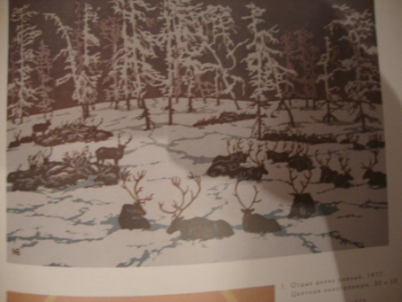
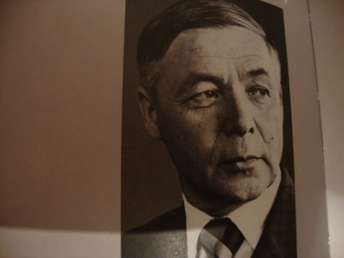
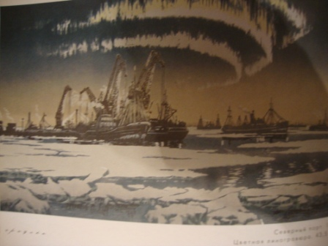
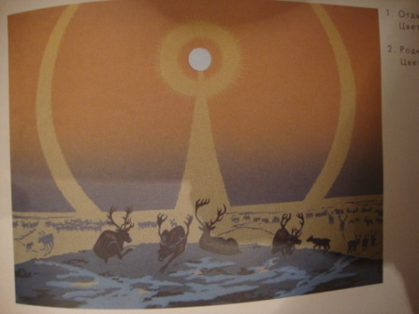
Отдых диких оленей. /1977г./ В.И.Мешков
Северный порт. /1971г./
Родина оленей. /1973г./
Владимир Ильич Мешков – член Союза художников России. Участник художественных выставок, председатель правления Красноярской организации Союза художников. Участник Великой Отечественной войны,
живет и работает в Красноярске.

12

Годы Великой Отечественной войны
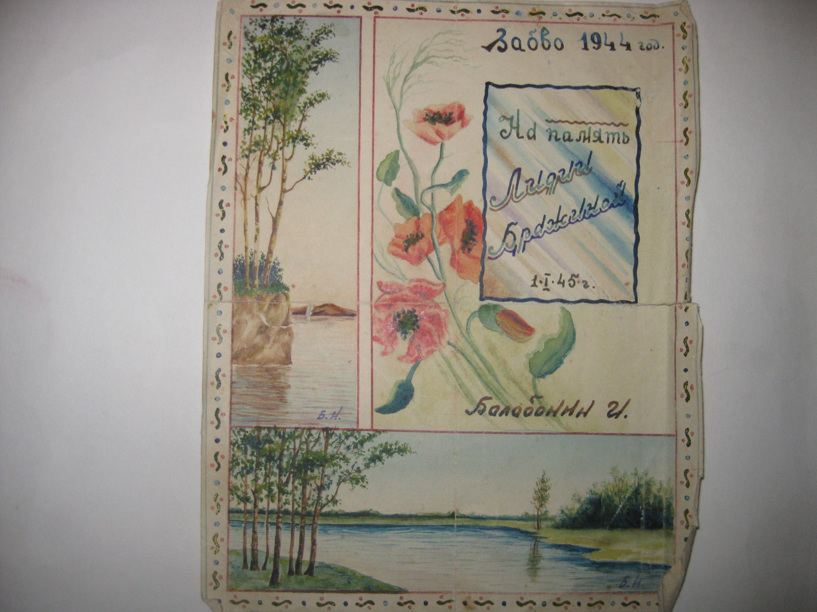
С началом Великой Отечественной тревожным дыханием войны был охвачен каждый день жизни в нашем маленьком городке. По транссибирской магистрали с неслыханной скоростью неслись воинские эшелоны на запад, в которых уезжали на

Рис.5Письмо. фронт и боготольцы [3]. Ушел на фронт и Балабонин Иван – молодой учитель рисования школы №38. Сохранились его красивые письма – открытки с фронта, к любимой девушке (рис5). Их художественное оформление впечатляет горячей преданной любовью, тоской по родным местам. Удивительно ярко, трогательно, правдиво изображает автор тонкую берёзку, небо, реку, с детства знакомые, любимые места. Конкретный сюжет обретает общезначимый смысл – большую человеческую любовь и тоску по любимой. Своим незатейливым рисунком, выполненным акварелью, художник передаёт сложное психологическое состояние души нежными оттенками.
В 1941 стали приезжать эвакуированные семьи с западных областей страны. Так поселился у нас профессиональный художник с академическим образованием К.Лебедев, приехавший из Ленинграда. Своё художественное творчество он оставил на долгую память боготольцам, украсив огромными портретами русских писателей концертный зал ДК железнодорожников. Писал портреты тружеников тыла, женщин и подростков, стоявших у станков, заменивших мужчин, ушедших на фронт. Портреты лучших слесарей, токарей, кузнецов и др. специалистов, работающих над

13

восстановлением искорёженных локомотивов. Художник – портретист К.Лебедев создавал портреты как - бы увековечивая человека, раскрывая его духовную красоту, щедрость души, отношение к окружающему миру. Боготольцы бережно хранят произведения талантливого ленинградского художника, передавая портреты, как семейную реликвию, из поколения поколению.

14

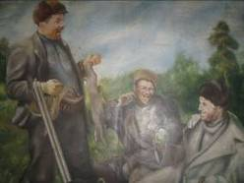
Художник самоучка В советском искусстве 50-е годы были временем небывалого интереса к пейзажу. Природа и люди Сибири стали хорошей школой познания реальности в изобразительном искусстве. Утверждение сурового величия сибирской природы - стиль в пейзажах того времени, просматривался в творчестве самобытного художника Л.В. Шишкова. Человек не рождается великим, но воспитывая в себе множество добрых качеств, становится великим. Участник Великой Отечественной войны, хороший семьянин, любящий сын своей маленькой Родины Л.В. Шишков работал, творил не думая об успехе, зная, что великое деяние происходит из малых свершений. Портреты жены, детей, Рис.6 Охотники. родственников, разнохарактерные пейзажи прославляют его как живописца романтика, лирика, философа, постигающего истинную ценность, смысл жизни, утверждая гармонию и величие природы, частицей которой является человек (рис 6)[6].
Как мастер бытового жанра, Л.В.Шишков рассказывает о событиях так достоверно, что рассматривая его картины, поистине становишься очевидцем происходящего. А какой праздник красок, фантазии и света!

15

Он любил жизнь во всех её проявлениях.
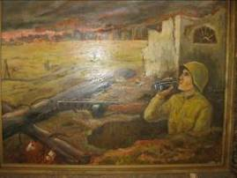
Виктор Яковлевич Александров - Почётный гражданин города Боготола, участник ВОВ, учитель, художник, поэт, писатель, отец многодетной семьи, рыбак, охотник, любящий сын своей маленькой Родины, словно предчувствуя, что ему многое дано, торопился жить и стремился объять необъятное. Когда не хватало сил и возможностей, он делал это «словом, звуком и кистью». Он был талантлив и одарён во всём, с чем соприкасалась его душа.
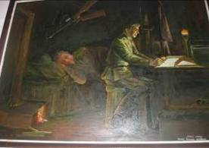
Всё увиденное и пережитое на войне Виктор Яковлевич всегда мечтал запечатлеть на холсте в красках (рис 7). Рис.8 Атака на «Лысой» Когда в городе открылась художественная студия, он стал её постоянным учеником. Обучаясь технике художественного изображения, он вкладывал в своё творчество весь свой необыкновенный талант, всю свою душу. Принимая участие в
выставке картин, посвященной
Рис. 7 В землянке. 40-летию Великой Победы, Виктор Яковлевич предоставил картину «Атака на «Лысой» (рис8), показав несгибаемую волю советского солдата, презирающего смерть. Душевная щедрость, острая наблюдательность нашли своё отражение и в пейзажных полотнах Виктора Яковлевича.

16

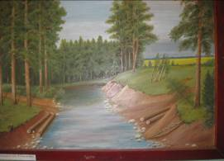
Выбранный мотив его произведений стал
художественным образом, а не просто
выхваченным кусочком пейзажа.
Лиризм в пейзажах под стать душевному
настроению мастера, чутко и нежно
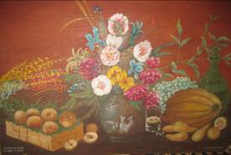
Рис.9 Река. реагирующему на красоту окружающей природы. В своих работах Виктор Яковлевич восхваляет красоту первозданной природы, её величественность. Картины просты по сюжету.

Лесной пейзаж, река, уходящая вдаль, поле

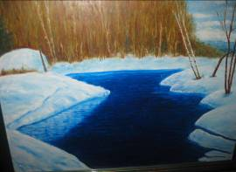
Рис.10 Букет.
поспевшей пшеницы на горизонте, голубое
небо отражается в воде. Как много в них
жизненных возможностей, немного грусти
и большая любовь к Родине. С чувством
доверия относится он к цвету как важному
компоненту эмоционального раскрытия
художественного образа.
Рис. 12 Весна. Это является одной из сильных сторон
его художественного творчества.
Работы Виктора Яковлевича проникнуты радостным ощущением первозданности природы, уверенным композиционным решением, смелым цветовым соотношением. Певец родной земли, Виктор Яковлевич ещё с детства восторгался боготольскими просторами лесов, полей, рекой Чулымом. Его стихия – эпический пейзаж. Активное отношение к миру
17
присуще художественному творчеству Виктора Яковлевича.
Его натюрморт «Букет» - это яркость цвета, красота форм, изящество пропорций, маленький фейерверк красок, праздник его души. Смотришь на его произведения и чувствуешь восторженность художника к окружающей природе, гармонию человеческих эмоций, его самоутверждение.
Местный художник Ю. Гейст (Рябков) изобразил Виктора Яковлевича сидящим в тени цветущей черёмухи Рис.8 Атака на «Лысой». с орденом Красной Звезды на груди. На открытом добром лице мягкая улыбка. Он и в жизни такой был: простой, душевный и очень скромный. Настоящий русский человек. Всю жизнь гонял голубей и ловил певчих птиц, занимался охотой и рыбалкой. Без глотка лесного воздуха не мог прожить и дня. Любил гитару и песню, задорную частушку и меткое слово. Делал всё возможное, чтобы своей неуёмной страстью заразить детей, внуков, друзей.

18

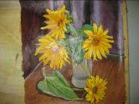
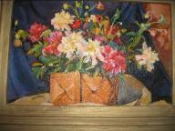
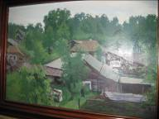

Рис. 13 Лето. Рис.14 Букет. Рис.15 Подсолнухи.
Искусство выживания
Девяностые годы обернулись для многих художников нашей страны мытарствами от «перестройки» и обретённой «свободы», со всеми напрягающими хроническими поисками возможностей выжить[4].
Искусство оказалось в положении сироты, ищущего того, кто его примет под своё крыло и сохранит от гибели. [5] Ю.Л. Гейст (Рябков) приехал в Боготол после окончания Красноярского художественного училища им. В.И. Сурикова. Он был верен своей родной боготольской земле, где он родился и рос, где жили его родители. Мастер композиции, умело передающий красоту боготольского пейзажа, он стремился к новым достижениям. Открыв под своим руководством художественно-оформительскую студию «Спектр», он создал творческий коллектив из местных художников-профессионалов. Активные участники краевых, зональных выставок художественных работ, Всесоюзного конкурса народного творчества С. Пилуев, С.Тихонов, А. Слидевский, Ю. Гейст(Рябков) экспонируют свои работы в Японию, Америку, Австрию, Германию, Францию, Ирландию (рис 9,10,11). Работают над оформлением Детской Школы Искусств, Боготольского краеведческого музея, местной телестудии, внутренней обделкой католической и православной церкви. Много картин было подарено местному музею. Во время пожара в музее картины спасти не удалось. А вскоре Ю.Л. Гейст уезжает в Германию на постоянное место жительства.
19
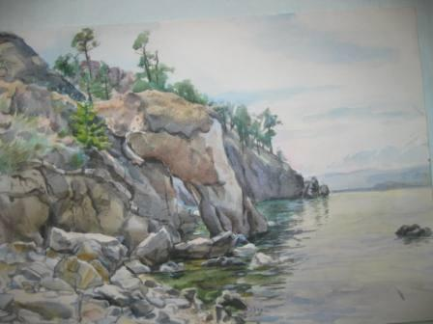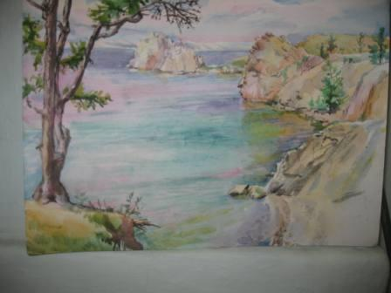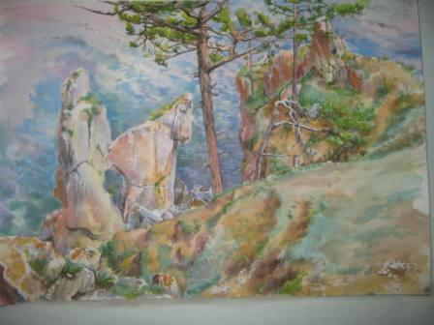

Рис.16 Пейзажи Байкала
Художник-живописец А.Слидевский в своих поисках новых средств выразительности и новых форм (рис16) отказывается от существующих традиций и решает «шагать другой дорогой» в поисках новых средств выразительности и новых форм.
Земля в конце концов
Выветривается, и пыль улетает
с ветром, все её люди умирают,
исчезают бесследно, кроме тех,
кто занимается искусством
Эрнест Хемингуэй

20

Заключение
В результате исследования литературных источников определился существенный вклад художников – земляков в историческое и культурное развитие нашего города.
Изучив влияние изобразительного искусства наших художников на культурное развитие людей, осознание сопричастности боготольцев к культуре, носителем и хранителем которой они являются, решили, что художественное творчество наших земляков является реалистическим
искусством жизненной правды.
Исследуя направления в творчестве наших земляков мы определили, что работа с натуры, изучение форм и красок окружающей действительности были главными в становлении художников Л.Д. Беньковой и В.А. Асадчикова. Правдивое отображение реального мира явилось эстетическим кредо В.Я. Александрова. Именно правда жизни, все сложности противоречий, окружающей действительности всегда становились предметом творчества художника, движущей силой искусства. В сочной и плотной натюрмортной живописи А. В.Слидевского отлично переданы материальная сущность вещей, объёмная форма предметов, с поэтическим чувством полноты жизни. Художники – декораторы В.И. Мешков и В.А. Пилипчук словно соперничая с живописью и скульптурой, смело завоёвывали в пространстве своё место и использовали отдельные особенности, ранее принадлежавшие этим видам искусства.
В результате проделанной работы нами составлена картотека статей о художниках – земляках.

21
литература
Книга одного автора
1.Шаповалова Л.И. Открыть красоту: художественная культура Красноярского края: пособие по НРК для общеобразовательной школы / Л.И.Шаповалова – Красноярск: 2006.- 4с.
2. Тепляшин А.А. Откуда есть пошла земля боготольская: 100-летию г. Боготола посвящается /А.А.Тепляшин – Боготол: 1993. – 33с.
3.Шаповалова Л.И. Открыть красоту: художественная культура Красноярского края: пособие по НРК для общеобразовательной школы / Л.И.Шаповалова – Красноярск: 2006.- 52с.
4. Шаповалова Л.И. Открыть красоту: художественная культура
Красноярского края: пособие по НРК для общеобразовательной школы /
Л.И.Шаповалова – Красноярск: 2006.- 61с.
5. Шаповалова Л.И. Открыть красоту: художественная культура
Красноярского края: пособие по НРК для общеобразовательной школы /
Л.И.Шаповалова – Красноярск: 2006.- 69с.
Книга двух авторов
6. Кузин В.С. Изобразительное искусство: учеб. пособие /В.С.Кузин, Э.И.Кубышкина. – Изд.дом: Дрофа, 1995. – 236с.
Статья из газеты
7.Кундузакова К.В. Самородок причулымья /К.В. Кундузакова, Н.К. Архипова // Земля боготольская.-2007.-№10.-С.4.

22

